广元市档案局
2017年部门决算编制说明

一、基本职能及主要工作
（一）主要职能。
1、贯彻执行《中华人民共和国档案法》以及党和国家有关档案工作的方针、政策；制定全市档案规章制度，并组织实施；监督、检查档案法律、法规的贯彻执行，依法查处档案违法行为；2、制定全市档案事业发展的中长期规划和年度计划并组织实施；3、组织并指导全市档案理论、科研工作，逐步实现档案管理的标准化、科学化和现代化。对本市各级各类档案馆、机关、团体、企事业单位和其他组织的档案工作进行监督和指导；4、负责全市档案宣传、档案教育以及档案干部的业务培训，指导全市档案人员队伍建设，负责全市档案专业技术职务评审工作的组织实施；5、收集和接收市档案馆保管范围内对国家和社会有保存价值的档案；对所保存的档案进行科学的整理、保管和利用；采取各种形式开发馆藏档案信息资源，依法向社会开放档案，编辑出版档案史料，为经济建设、社会发展和科学研究服务。6、组建全市档案资料目录中心，建立档案信息搜集、存储、检索、传播交流网络。7、承办市政府交办的其他事项。
（二）2017年重点工作完成情况。
2017年，在市委、市政府的坚强领导下，全市档案工作始终坚持以服务中心统揽事业发展全局，聚焦“服务、法治、业务、安全、宣传、管理”六项重点工作，扎实推进“两学一做”学习教育常态化制度化，圆满完成各项工作目标任务。
1、强化档案服务能力建设：开展省、市重点建设项目档案登记194个、督查109个、验收26个。建设扶贫档案工作示范村25个，完成25个乡镇新农村档案工作规范化管理。做好档案查阅利用，全年接待利用档案4.9万人次、提供档案9.3万卷、0.8万件。
2、强化档案法治能力建设：及时动态调整权力清单，明确行政权力14条，加强行权平台运行保障，网上规范行政权力运行4000余件，不断强化依法履职能力，完成425个单位档案行政执法检查。
3、强化档案业务能力建设：扎实推进机关、企业和高等学校等单位档案工作规范化管理，立档单位指导率达70%，建成30个示范档案室。全年接收档案8.1万卷、8.3万件，完成馆藏纸质档案数字化795万页扫描和数据挂接工作，开展档案数据异地异质备份116.2万页、目录29.5万条。
4、强化档案开发利用建设：启动《抗日战争档案汇编》编撰工作，开展李申夫军事函札档案初、中期申遗工作，完成《广元市档案志》编写和送审，出版《旺苍·川陕革命根据地后期首府》等资料10种、86.4万字。开展国家重点档案文件级目录著录3.2万条。
5、强化档案管理能力建设：全面落实党风廉政建设和反腐败“一岗双责”，健全工作规则、财务管理等17项制度。推进“两学一做”学习教育常态化制度化，积极组织开展“三大行动”，参与经济建设“三大主战场”，做好青川县苏河乡贫困村东风村、非贫困村力子村精准扶贫工作。
二、部门概况
市档案局为市政府直属事业单位（参照公务员法管理），财政一级预算部门。市档案局代管的市现行文件中心为财政全额拨款的事业单位。
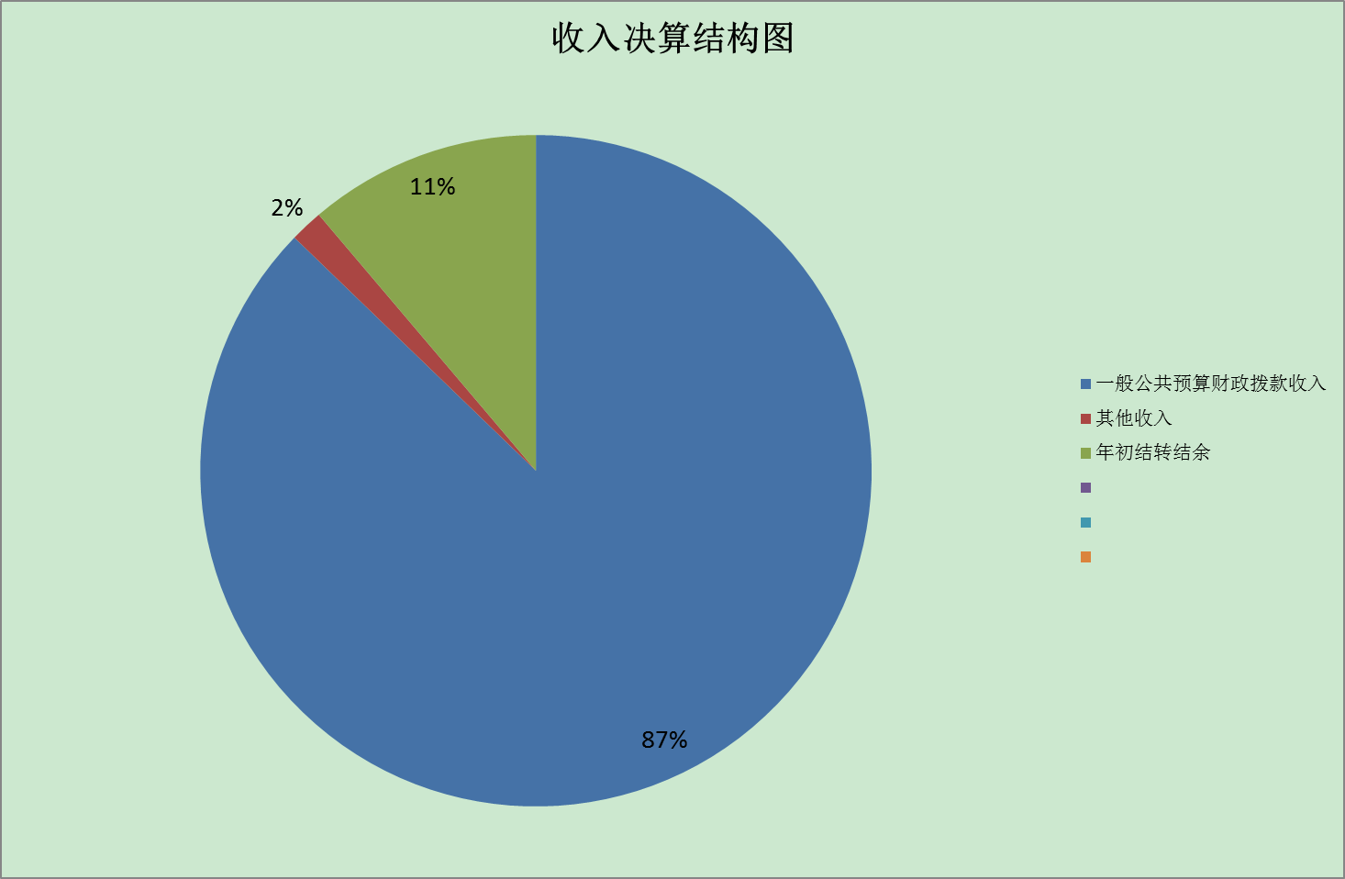
- 收支决算总体情况说明
2017年市档案局本年收入合计755.98万元，其中：一般公共预算财政拨款收入659.34万元，占87%；其他收入12万元，占2%；年初结转和结余84.64万元，占11%。
2017年市档案局本年支出合计620.12万元，其中：基本支出486.61万元，占78%；项目支出133.51万元，占22%。
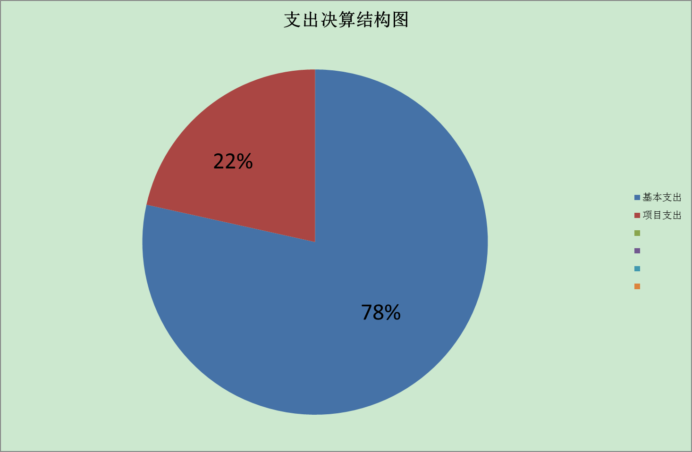
四、财政拨款收入支出决算总体情况说明
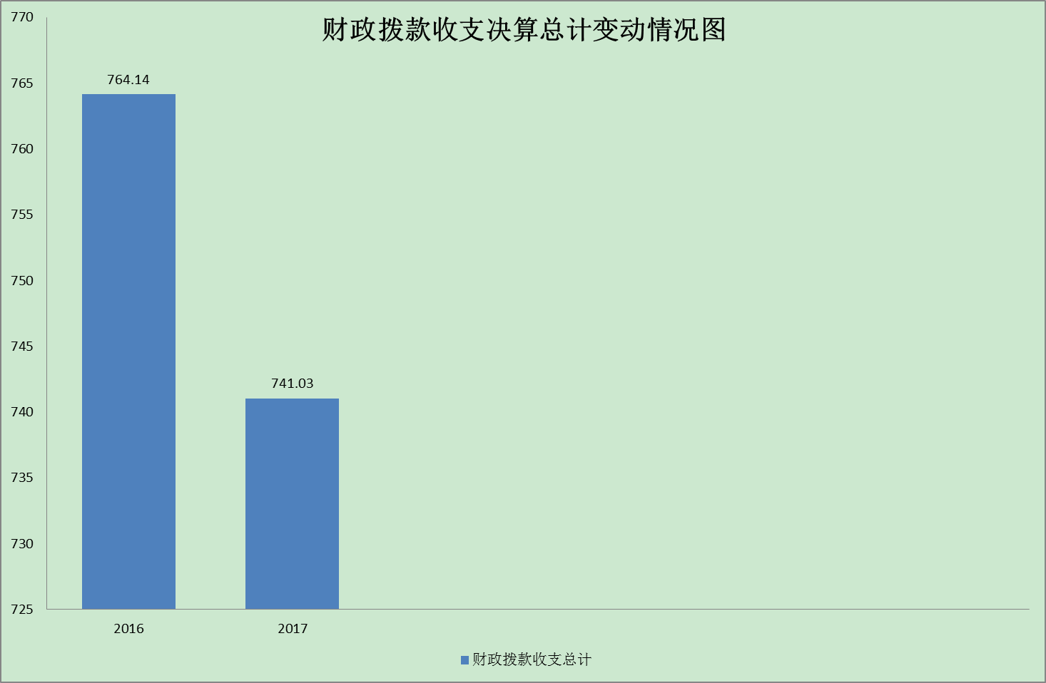
2017年度财政拨款收、支总计741.03万元。与2016年相比，财政拨款收、支总计减少23万元，下降3%。
五、一般公共预算财政拨款支出决算情况说明
（一）一般公共预算财政拨款支出决算总体情况
2017年度一般公共预算财政拨款支出620.12万元，占本年支出合计的100%。与2016年相比，一般公共预算财政拨款减少68.73万元，下降10%。
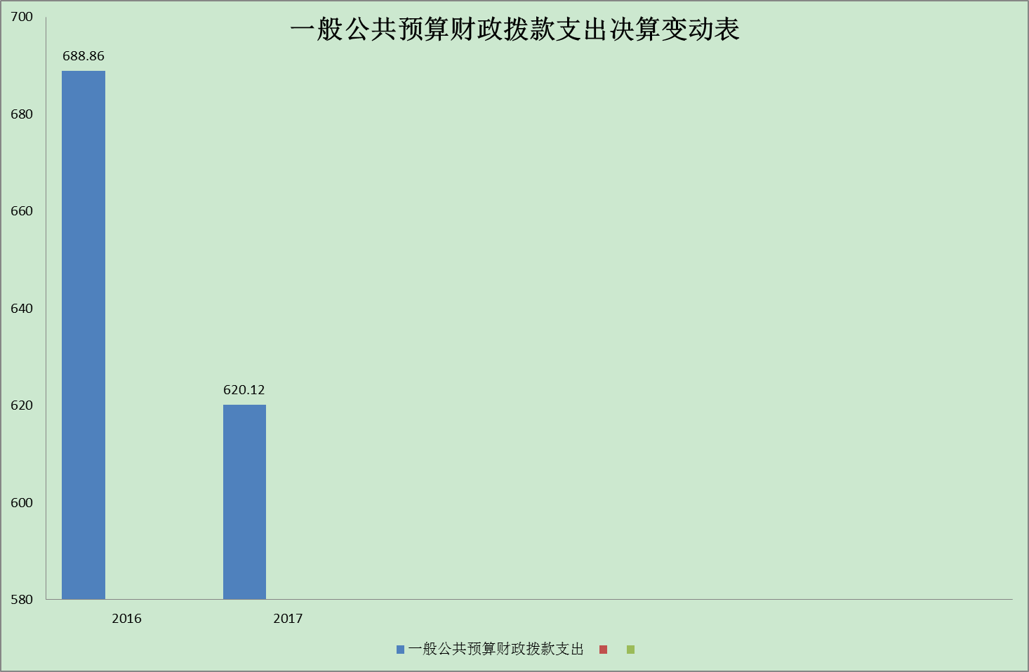
（二）一般公共预算财政拨款支出决算结构情况
2017年一般公共预算财政拨款支出620.12万元，主要用于以下方面:一般公共服务支出530.18万元，占86%；社会保障和就业支出39.14万元，占6%；医疗卫生支出18.53万元，占3%；住房保障支出32.27万元，占5%。
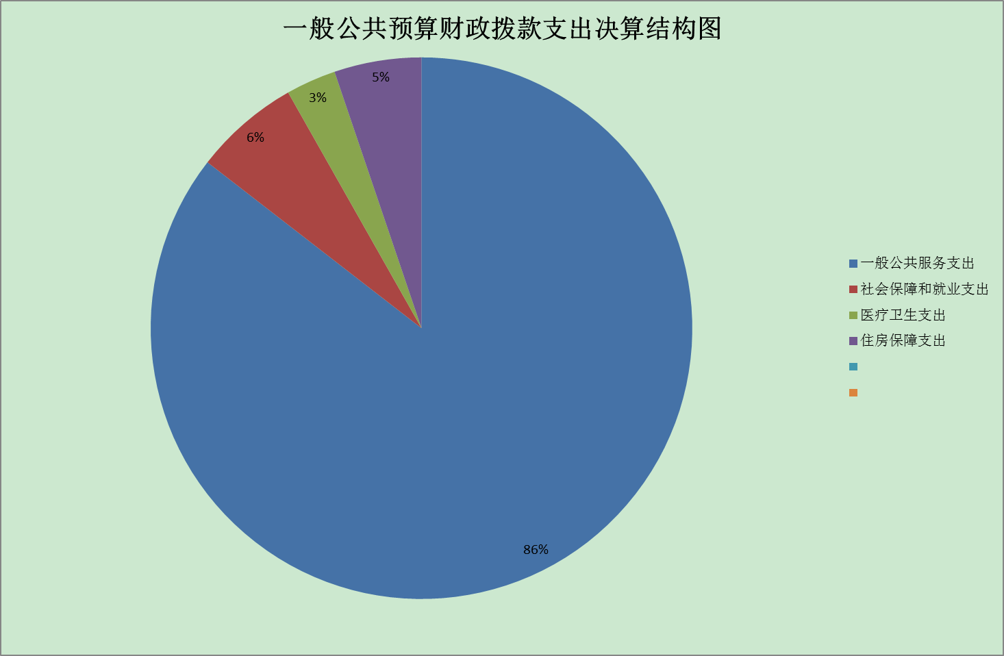
（三）一般公共预算财政拨款支出决算具体情况
1.一般公共服务（类）档案事务（款）行政运行（项）：2017年支出决算为396.67万元，完成预算97%，决算数小于预算数的主要原因是三公经费、会议费减少等。
2. 一般公共服务（类）档案事务（款）档案馆（项）:2017年决算数为133.51万元，完成预算55%，决算数小于预算数的主要原因是档案数字化扫描加工项目未实施完成。
3. 社会保障和就业（类）行政事业单位离退休（款）机关事业单位基本养老保险缴费（项）:2017年决算数为39.14万元，完成预算100%。
4. 医疗卫生与计划生育（类）医疗保障（款）事业单位医疗（项）:2017年决算数为18.53万元，完成预算100%。
5.住房保障（类）住房改革（款）住房公积金（项）:2017年决算数为32.27万元，完成预算100%。
六、一般公共预算财政拨款基本支出决算情况说明
2017年度一般公共预算财政拨款基本支出486.62万元，其中：
人员经费414.81万元，主要包括：基本工资、津贴补贴、奖金、伙食补助费、绩效工资、机关事业单位基本养老保险缴费、职业年金缴费、其他社会保障缴费、其他工资福利支出、退休费、生活补助、医疗费、住房公积金、其他对个人和家庭的补助支出等。
公用经费71.81万元，主要包括：办公费、印刷费、咨询费、手续费、水费、电费、邮电费、取暖费、物业管理费、差旅费、因公出国（境）费用、维修（护）费、租赁费、会议费、培训费、公务接待费、劳务费、委托业务费、工会经费、福利费、公务用车运行维护费、其他交通费、税金及附加费用、其他商品和服务支出、办公设备购置、专用设备购置、信息网络及软件购置更新、其他资本性支出等。
七、“三公”经费财政拨款支出决算情况说明
（一）“三公”经费财政拨款支出决算总体情况说明
2017年度“三公”经费财政拨款支出决算为13.53万元，完成预算90%，决算数小于预算数的主要原因是严格执行中央八项规定及其他管理规定，国家、省局检查工作和各市州档案业务交流减少。
（二）“三公”经费财政拨款支出决算具体情况说明
2017年度“三公”经费财政拨款支出决算中，因公出国（境）费支出决算0万元；公务用车购置及运行维护费支出决算8万元，占60%；公务接待费支出决算5.53万元，占40%。具体情况如下：
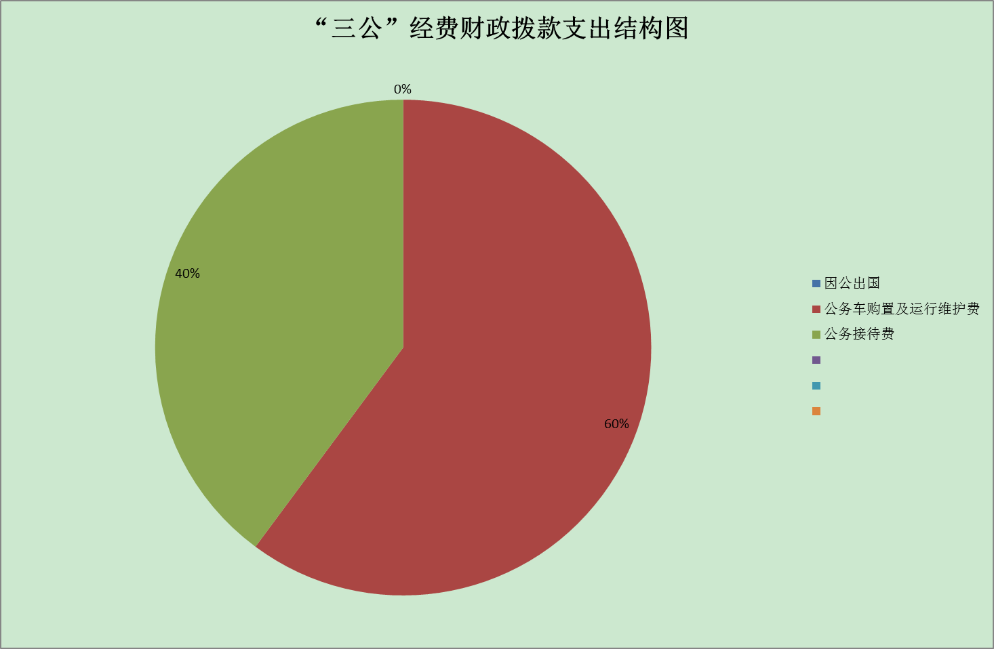
1.因公出国（境）经费支出0万元。全年因公出国无安排（境）。
2.公务用车购置及运行维护费支出8万元。其中：
公务用车购置支出0万元。
公务用车运行维护费支出8万元。主要用于公务出车燃料费、维修费、过路过桥费、保险费等支出。截至2017年12月底，单位共有公务用车1辆，其中：轿车1辆。
公务用车购置及运行维护费支出决算比2016年减少0.7万元，下降8%。主要原因是单位进一步加强公务用车管理。
3.公务接待费支出5.53万元。主要用于执行公务、开展业务活动开支的交通费、住宿费、用餐费等。国内公务接待50批次，420人次（不包括陪同人员），共计支出5.53万元，具体内容包括：接待国家及省局检查和调研业务工作1.2万元，接待各市州档案局学习交流工作1.8万元，接待县区档案局汇报工作、学习交流等2.53万元。
公务接待费支出决算比2016年减少0.29万元，下降5%。主要原因是严格执行中央八项规定及省市公务接待相关管理规定。
八、政府性基金预算支出决算情况说明
无
九、国有资本经营预算支出决算情况说明
无
十、其他重要事项的情况说明
（一）机关运行经费支出情况
2017年度，市档案局机关运行经费支出71.81万元，比2016年增加20.9万元，增长41%。
（二）政府采购支出情况
2017年度，市档案局政府采购支出总额50.75万元，其中：政府采购货物支出0.75万元、政府采购服务支出50万元。主要用于数字化扫描工作。
（三）国有资产占有使用情况
截至2017年12月31日，市档案局只有1辆一般公务用车。
（四）预算绩效情况
1.绩效目标管理情况。
按照预算绩效管理要求，本部门对2017年一般公共预算项目支出开展了绩效目标管理，共编制绩效目标6个，涉及财政资金154万元，覆盖率达到100%。
2.部门整体支出绩效自评开展情况。
按照预算绩效管理要求，本部门对2017年整体支出开展绩效自评，自评得分98分，存在的问题：一是部分项目推进缓慢。档案数字化扫描工作实施过程涉及工序多，质量要求高，检查验收时间长，年度任务未能按时完成。二是项目评价指标设定不明确，对资金使用效果不能进行有效监管。三是绩效评价结果运用还有待提高。
下一步改进措施：进一步细化项目支出绩效目标和绩效评价指标，做到目标清晰，评价指标具有可操作性和说服力，评价结果能够有效促进当前工作的改进和提高。
3.部门自行组织绩效评价开展情况。
本部门对档案数字化扫描项目开展了绩效评价，得分为97分，存在的主要问题为项目执行太慢，因为特殊行业服务采购过程不顺利，导致项目没有完成年度任务。下一步改进措施：汲取经验，提前做好项目前期准备。

2017年部门整体支出绩效评价得分表

一级指标 | 二级指标 | 三级指标 | 得分
部门决策（25分） | 目标任务（15分） | 相关性（5分） | 5
部门决策（25分） | 目标任务（15分） | 明确性（5分） | 5
部门决策（25分） | 目标任务（15分） | 合理性（5分） | 5
部门决策（25分） | 预算编制（10分） | 测算依据（5分） | 5
部门决策（25分） | 预算编制（10分） | 目标管理（5分） | 5
综合管理（30分） | 专项资金分配时限（2分） | 省级财力专项预算分配时限（1分） | 1
综合管理（30分） | 专项资金分配时限（2分） | 中央专款分配合规率（1分） | 1
综合管理（30分） | 中期评估（2分） | 执行中期评估（2分） | 2
综合管理（30分） | 绩效监控（5分） | 预算执行进度监控（2分） | 2
综合管理（30分） | 绩效监控（5分） | 绩效目标动态监控（3分） | 3
综合管理（30分） | 非税收入执收情况（2分） | 非税收入征收情况（1分） | 1
综合管理（30分） | 非税收入执收情况（2分） | 非税收入上缴情况（1分） | 1
综合管理（30分） | 资产管理（6分） | 资产管理信息化情况（2分） | 2
综合管理（30分） | 资产管理（6分） | 行政事业单位资产报告情况（2分） | 2
综合管理（30分） | 资产管理（6分） | 资产管理与预算管理相结合（2分） | 2
综合管理（30分） | 内控制度管理（2分） | 内部控制度健全完整（2分） | 2
综合管理（30分） | 信息公开（6分） | 预算公开（2分） | 2
综合管理（30分） | 信息公开（6分） | 决算公开（2分） | 2
综合管理（30分） | 信息公开（6分） | 绩效信息公开（2分） | 2
综合管理（30分） | 绩效评价（5分） | 绩效评价开展（2分） | 2
综合管理（30分） | 绩效评价（5分） | 评价结果应用（3分） | 2
部门绩效情况（45分） | 履职成效（20分） | 完成年度各项目标工作 | 20
部门绩效情况（45分） | 可持续发展能力（15分） | 重点改革（重点工作）完成情况（5分） | 5
部门绩效情况（45分） | 可持续发展能力（15分） | 科技（制度、方法、机制等）创新（5分） | 4
部门绩效情况（45分） | 可持续发展能力（15分） | 人才培养（5分） | 5
部门绩效情况（45分） | 满意度（10分） | 协作部门满意度（3分） | 3
部门绩效情况（45分） | 满意度（10分） | 管理对象满意度（3分） | 3
部门绩效情况（45分） | 满意度（10分） | 社会公众满意度（4分） | 4
总分 | 98分
2017年项目支出绩效评价得分表

单位名称/  项目名称 | 档案数字化扫描
一级  指标 | 二级  指标 | 三级指标 | 分值 | 得分
项目决策（20分） | 科学决策（10分） | 必要性  （政策依据) | 5 | 5
项目决策（20分） | 科学决策（10分） | 可行性  （政策完善） | 5 | 5
项目决策（20分） | 绩效目标（10） | 明确性 | 5 | 5
项目决策（20分） | 绩效目标（10） | 合理性 | 5 | 5
项目管理（10分） | 资金管理（7分） | 资金分配 | 3 | 3
项目管理（10分） | 资金管理（7分） | 资金使用 | 4 | 4
项目管理（10分） | 项目执行（3分） | 执行规范 | 3 | 3
项目绩效  （特性指标70分） | 项目完成（20） | 完成数量 | 5 | 3
项目绩效  （特性指标70分） | 项目完成（20） | 完成质量 | 5 | 5
项目绩效  （特性指标70分） | 项目完成（20） | 完成时效 | 5 | 4
项目绩效  （特性指标70分） | 项目完成（20） | 完成成本 | 5 | 5
项目绩效  （特性指标70分） | 项目效益（50分） | 经济效益（可选项） | 40
项目绩效  （特性指标70分） | 项目效益（50分） | 社会效益（可选项） | 40 | 10
项目绩效  （特性指标70分） | 项目效益（50分） | 生态效益（可选项） | 40
项目绩效  （特性指标70分） | 项目效益（50分） | 可持续效益（可选项） | 40 | 20
项目绩效  （特性指标70分） | 项目效益（50分） | 公平效率（可选项） | 40
项目绩效  （特性指标70分） | 项目效益（50分） | 使用效率（可选项） | 40 | 10
项目绩效  （特性指标70分） | 项目效益（50分） | 服务对象满意度 | 10 | 10
总分 | 97分
十一、名词解释
1.财政拨款收入：指市级财政当年拨付的资金。
2.其他收入：主要是银行利息收入和国家、省下达的专项资金。
3.年初结转和结余：指以前年度尚未完成、结转到本年按有关规定继续使用的资金。
4.一般公共服务（类）档案事务（款）行政运行（项）：指单位的人员工资及日常工作基本支出。
5.一般公共服务（类）档案事务（款）档案馆（项）：指档案资料征集，档案抢救、提供、利用，档案馆设备购置、维护，档案陈列展览等方面支出。
6.社会保障和就业（类）行政事业单位离退休（款）机关事业单位基本养老保险缴费支出（项）：指单位为职工缴纳的并轨养老保险。
7. 医疗卫生与计划生育（类）医疗保障（款）事业单位医疗（项）:指单位为职工缴纳的医疗、生育、工伤、失业保险。
8.住房保障（类）住房改革（款）住房公积金（项）:指单位为职工缴纳的住房公积金。
9.年末结转和结余：指本年度或以前年度预算安排、因客观条件发生变化无法按原计划实施，需延迟到以后年度按有关规定继续使用的资金。
10.基本支出：指为保障机构正常运转、完成日常工作任务而发生的人员支出和公用支出。
11.项目支出：指在基本支出之外为完成特定行政任务和事业发展目标所发生的支出。
12.“三公”经费：纳入市级财政预决算管理的“三公”经费，是指部门用财政拨款安排的因公出国（境）费、公务用车购置及运行费和公务接待费。其中，因公出国（境）费反映单位公务出国（境）的国际旅费、国外城市间交通费、住宿费、伙食费、培训费、公杂费等支出；公务用车购置及运行费反映单位公务用车车辆购置支出（含车辆购置税）及租用费、燃料费、维修费、过路过桥费、保险费、安全奖励费用等支出；公务接待费反映单位按规定开支的各类公务接待（含外宾接待）支出。
13.机关运行经费：为保障行政单位（含参照公务员法管理的事业单位）运行用于购买货物和服务的各项资金，包括办公及印刷费、邮电费、差旅费、会议费、福利费、日常维修费、专用材料及一般设备购置费、办公用房水电费、办公用房取暖费、办公用房物业管理费、公务用车运行维护费以及其他费用。

